1. 가제 : Breaker
2. 게임 장르 : 어드벤처
3. 플랫폼(PC, M obile) : 모바일
4. 대상 유저 : 난이도 있고 특색 있는 게임을 좋아하는 게임 매니아층 유저
5. 세계관 : 서양 중세를 배경으로 둔 판타지
6. 게임 내용(핵심 컨텐츠를 상세히 설명할 것) :

프롤로그에서 플레이어는 지나가던 마녀를 만나 저주에 걸린다. 이후 가지고 있는 물건들이 하나씩 파괴되는 것을 깨닫는다. 저주를 풀기 위해서는 마녀를 쓰러뜨려야 한다는 것을

듣게 되고 마녀를 쓰러트리기 위해 모험을 나선 플레이어는 강한 장비를 얻어 마녀를 쓰러뜨리는 것이 아니라 아이템 파괴에 의해 NPC와의 호감도, 아이템 채집- 제작, 스킬 습득,

마을 개발 등을 통해 획득한 자원을 시간 내에 최대한 소비하며 마녀를 쓰러뜨릴 환경을 만 ~~들어내야한다.~~

1. 게임의 특징 :
2. 소지한 아이템의 내구도가 급격히 감소

- 아이템 소지 한도를 소규모로 제한하고 아이템 파괴를 통한 동선 증가

1. NPC 호감도 시스템

- 선물, 퀘스트 등을 통해 NPC의 호감도를 높혀 아이템 획득이 아니라 NPC의 도움을 통 해 힘을 얻는다. 예를 들어, 스킬이나 조력자

1. 투자를 통한 마을, 경제 개발 시스템

- 발전에 따른 도로 정비로 이동속도 상승, 판매 아이템 품질 증가

1. 아이템 채집 시스템

- 필드에서 아이템 획득. 물론 일정 시간 후에 파괴되므로 빠르게 마을로 가져가 제작을 의뢰하거나 판매하거나 즉석에서 아이템을 제작해야한다.

1. 아이템 제작 시스템

- 필드에서 획득한 자원을 바로 아이템으로 제작하여 이동에서 발생하는 내구도 소모를 방지할 수 있다.

1. 업적 시스템

- 특정 아이템 획득, 일정 수준 이상으로 마을 개발, 특정 몬스터 쓰러뜨리기, 퀘스트 클 리어 등의 업적을 통해 사용자의 업적 수집욕구를 자극

- 업적에 따른 클리어 점수를 통해 다른 사용자와의 점수 경쟁을 유도.

1. 게임 클리어 시 플레이 타임 및 활동에 따른 점수 표기
2. 아이템 설정 :

- 특수 효과를 가지는 등의 다양한 아이템 없이 기본적인 수준의 아이템들만 존재하되, 제작에 쓰인 재료, 품질에 따라 아이템의 내구도가 높아 오랫동안 소지할 수 있다.

ex) 철검, 나무검, 회복포션(소)

1. 몬스터/보스 설정
2. 인간형 : 경비병, 마녀
3. 동물형 : 토끼, 양, 여우, 늑대, 곰,
4. 괴물형 : 고블린, 오크, 정령, 유령, 좀비

※차후 수정 예정

10. M ain UI Layout

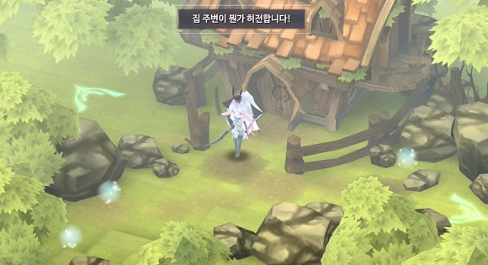마녀의 샘 참고

11. 사용할 패턴

Observer 또는 Callback : 타이머

FlyWeightFactory : 타이머

Decorator 패턴 : 마을, NPC 강화

Bridge : 인벤토리 슬롯의 추상과 구현 분리

ObjectPool : 오브젝트 풀(에너미, 채집 아이템 등 관리)

State : 필드, 전투, 마을 3가지 상태를 통해 사운드 조절 및 게임 시스템 처리

Factory : Enemy 생성

12. 게임 시스템

1. ~~input Manager~~

~~가. 오브젝트 : 지형을 드래그하여 이동, npc 등의 클릭을 통한 상호작용(전투, 거래, 대화 등)~~

~~나. UI : 인벤토리, 거래 창 등에서의 아이템 클릭 및 드래그~~

1. Sound Manager

가. 필드, 전투, 마을 3가지 상태를 통해 사운드 조절

나. 슬라이드, 체크 박스를 통한 음량 조절 및 음소거

1. Gam e tim er

가. 시간에 따른 아이템 내구도 감소

나. 아이템, 스킬 등의 사용 딜레이

1. Game Manager
2. Player 상황에 따른 마을, 전투, 필드 구분
3. Player에 대한 참조 관리
4. Battle System

가. 실시간 전투

나. 스킬은 아직 미구현

1. Craft System

가. 소지한 아이템을 통해 아이템 제작 가능.

나. 일부 조합은 어디서든 가능. 일부 조합은 마을의 공방에서만 가능.

1. Grow th System

가. 돈 투자를 통해 마을 성장.

-

-

마을 내 NPC or 건물 증가 (기능 확장, 품질 개선)

발전된 두 마을 간에 통행로 건설 가능 (이동속도 증가)

13. 기능 정리

지용 : 아키텍처 설계 , 데이터 관리(로컬), 인벤토리(+장비창), 마을 발전, 아이템 내구도, 아이템 사용, 타이머

하정 : 채집, 사운드 조절, 몬스터 도감, 메뉴 관리, 화면 좌측상단 정보 표시, NPC 대화(퀘스트, 거래 등)

대원 : 아이템 제작/조합(탭으로 장비, 음식(삭제됨)/포션), 몬스터 아이템 드랍, 아이템 & 몬스터 스폰, 전투, 이동, 오브젝트풀

지은 : UI/UX 배치, 맵 디자인, 기획

14. 인벤토리/아이템 설정

* 개수 : 30 칸
* 인벤토리 자동 정렬은 추후 구현 예정
* 사라지는 아이템 : 장비, (음식), 포션
* 사라지지 않는 아이템 : 재료 아이템
* 사라지는 아이템은 지속 시간을 가진다. 시간이 지나 값이 0이 되면 사라진다.
* 알람으로 없어지는 아이템을 개수로 표시해준다.

15. 아이템 목록

* 무기 재료 : 나무, 돌, 철, 아다만티움, 미스릴,
* 방어구 재료 : 목화(천), 양털, 가죽, 철, 아다만티움, 미스릴
* 식재료 : 풀, 버섯, 사과, 고기, 소금
* 루비

16.플레이어 장비는 총 4가지로 이루어져있다. : 칼, 머리, 몸, 신발

17. UI 디자인

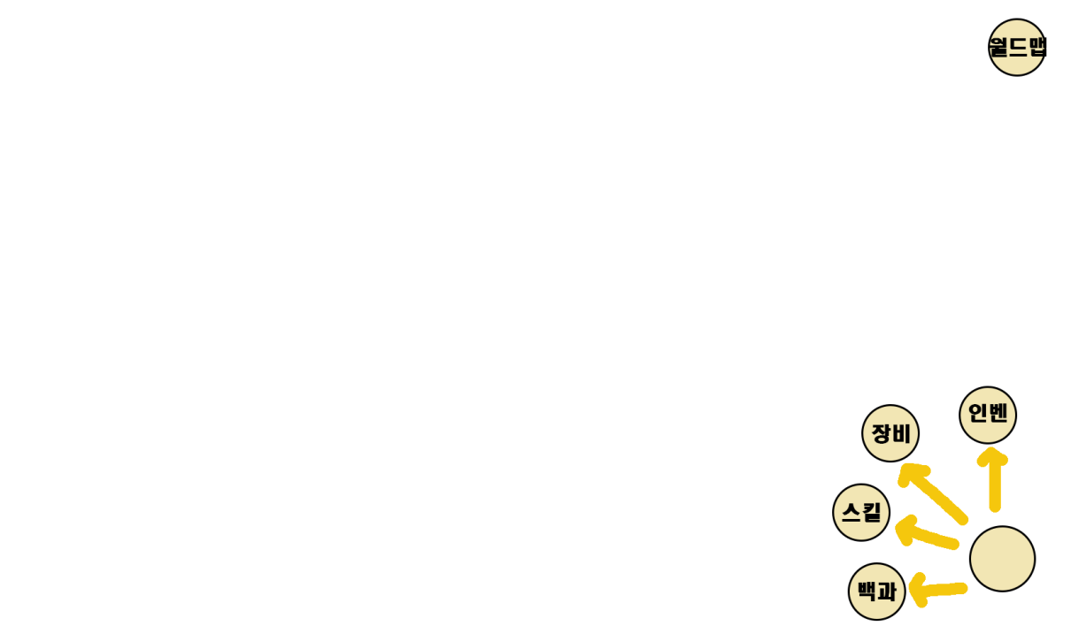

18.추후 구현 예정 리스트

* ~~인벤 자동 정렬~~ -> 자동적으로 정렬됨
* 미니맵
* 스킬 이펙트와 스킬
* 죽었을 때의 패널티
* 에셋번들 사용
* DB 서버 구축
* 로딩